微信公众号维护学生银行卡号流程

1. 微信搜索并关注“广东工业大学财务处”微信公众号。如图1-1所示。
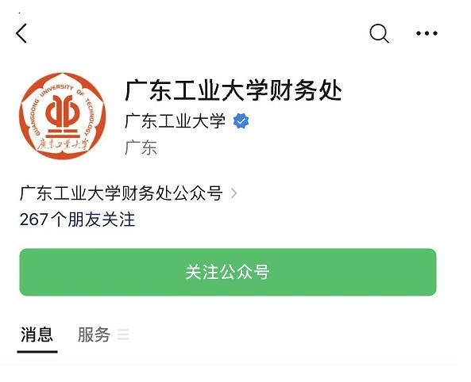
图1-1

2. 点击下方“智能财务”，再点击“智能财务查询”，如图1-2所示
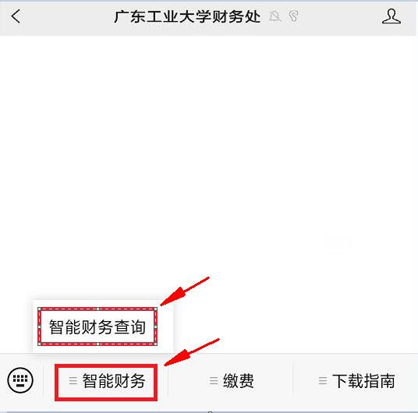
图1-2

3.进入登录界面后，输入账号、密码、验证码，点击“确定”，进行用户绑定，如图1-3所示。（若已绑定，可跳过此步，直接查阅步骤4）
提示：账号为学号，初始密码为身份证号后六位，身份证末位为“X”的以大写字母“X”表示（若忘记密码，请本人携带证件到所在校区财务处重置）
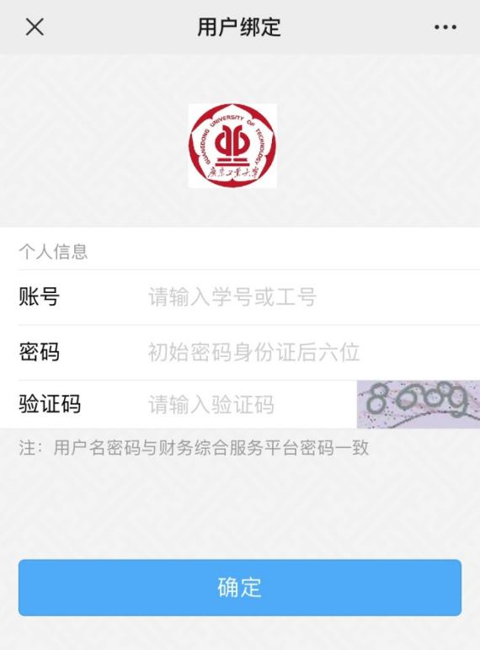
图1-3

4. 进入主菜单后，点击“卡号维护”，如图1-4所示。
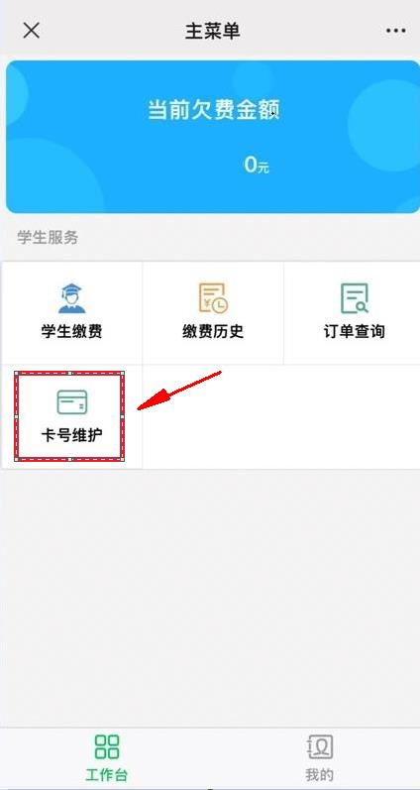
图1-4

5. 在卡号维护界面，点击“管理”，如图1-5所示。
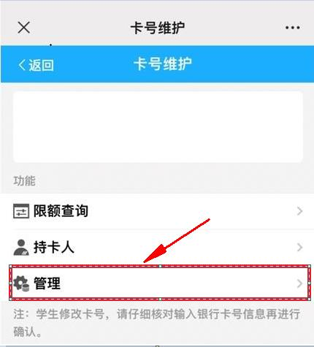
图1-5

6. 输入新的学生本人银行卡号（请仔细阅读下方灰色字体关于银行卡的注意事项），点击右上角“保存”，如图1-6所示，至此，卡号修改完成。
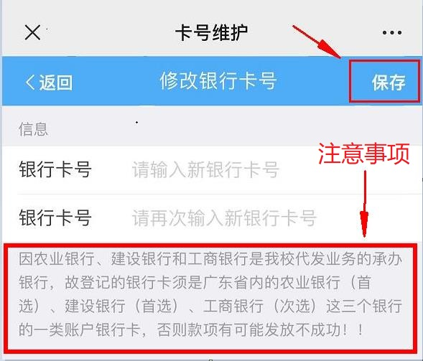
图1-6

